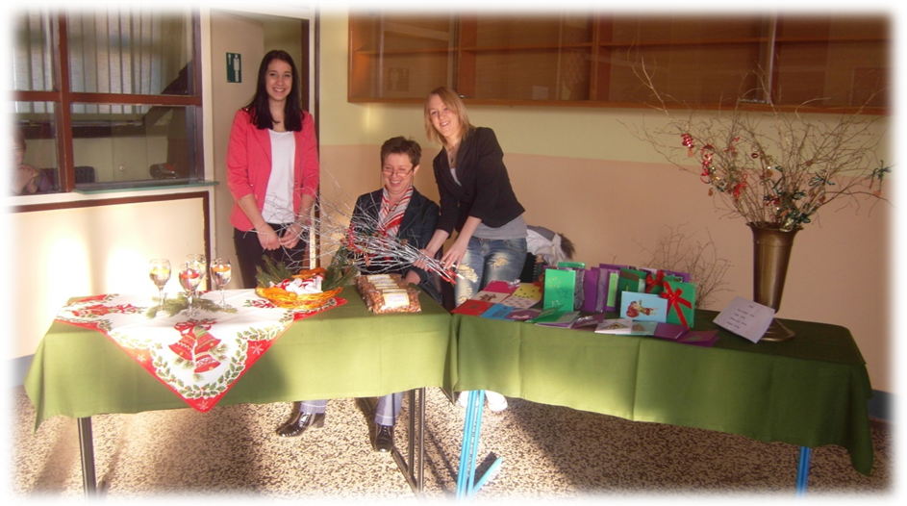
Tijekom 4.i 5. prosinca 2013. godine zadrugari su priredili prodajnu izložbu prigodnih poklona za Sv.Nikolu. Prodavali su šibe, čestitke, lješnjake za kolače i balzame za usne. Vrijedne su bile mlade zadrugarke Ivana Bene i Ivana Lončar iz 4.a razreda, smjera poljoprivredni tehničar-fitofarmaceut.
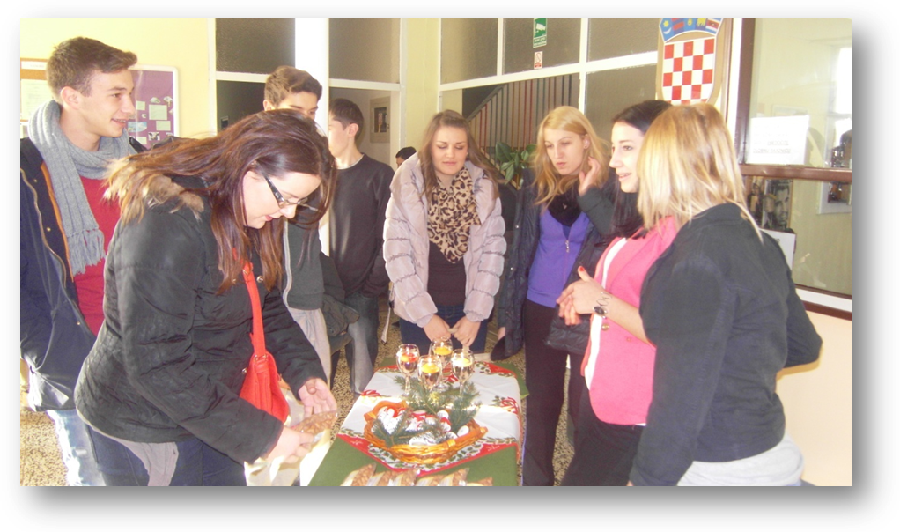Veliki interes učenika za kupnju prigodnih poklona za Sv.Nikolu
